chantier Faibles nuisances
05/09/2024

APPRÉCIATION GÉNÉRALE
Légende | Bonne | Moyenne | Mauvaise
SUJETS | CONFORMITÉ
Aspect général du chantier | Bonne
Management | Moyenne
Déchets | Bonne
Traitement des pollutions | Bonne
Energie et ressources | Bonne
Biodiversité | Bonne

TABLEAU DE CONTRÔLE
TYPE DE CONTROLE | ÉTAT //SO | COMMENTAIRES | 
ASPECT GENERAL DU CHANTIER
Etat des palissades |  | CR1 : Bon état – Voir photos | #1
Etat et propreté des voiries |  | CR1 : Bon état – Voir photos | #2
Chantier propre et ordonnée |  | CR1 : Bon état – Voir photos | #3
MANAGEMENT
Dispositif de gestion des plaintes mis en place (boîte aux lettres, boîte mail, etc.) |  | CR1 : Par téléphone – Numéro de contact sur panneau de chantier | #4
Suivi des plaintes + réponses en cas de plaintes recensées |  | CR1 : Plainte déposée pour fermeture ponctuelle de la voirie, Problème résolu rapidement
Des 1/4h environnement sont réalisés périodiquement avec feuille de suivi associée |  | CR1 : A vérifier
Transmission du PIC |  | CR1 : Fait
Document de procédure de gestion des risques de crue |  | CR1 : Fait
Transmission des exigences environnementales aux sous-traitants |  | Livret d’accueil envoyé aux sous-traitant et travailleurs ? A vérifier
DECHETS
Séparation déchets dangereux/déchets non dangereux |  | CR1 : Présences de bennes fermées pour les déchets dangereux | #5
Vérification sur les volumes de produits dangereux stockés : la capacité des bacs de rétention doit être en accord |  | CR1 : OK | #6
Traçabilité des déchets dangereux | SO | CR1 : Actuellement Pas de déchets dangereux, Si déchets dangereux il faudra nous fournir le suivi track déchets
Tri à la source des déchets inertes et des DND valorisables |  | CR1 : Les DND valorisables sont séparés des roches et terres
Signalétique des bennes | SO | CR1 : Une benne pour les DIB | #7
Suivi du registre déchets | SO | CR1 : Registre à rendre en fin de chantier, en attente des BSD
Prestataire en contrat cadre, ou contrat UNISSCO |  | CR1 : Il faut nous fournir le SOGED et préciser les prestataires déchets avec leur attestation de valorisation de déchets
Si pas de contrat cadre avec le prestataire, apporter la preuve que la plateforme de tri obtient 70% de valorisation de matière pour les DND en mélange |  | CR1 : Il faut nous fournir le SOGED et préciser les prestataires déchets avec leur attestation de valorisation de déchets
Transport en négoce courtage de déchets : récépissés de déclaration préfectorale obtenus |  | CR1 : Il faut nous fournir le SOGED, et préciser le transporteur de déchets
Valorisation du bois à 100% (valorisation matière et valorisation énergétique) |  | CR1 : Fournier les BSD des déchets verts issus de l’abattage des arbres - Jardeco
Interdiction de brûlage/ abandon/ enfouissement des déchets |  | CR1 : Aucun brulage, abandon ou enfouissement de déchets
POLLUTION : EAU, SOL, BRUIT, AIR
Air
Limitation des envols de poussières  (Bâche, utilisation de système  D’aspiration, etc.) |  | CR1 : Pas de pollution de l’air
Bruit
Comportements et précautions appropriées pour limiter le bruit sur un site sensible |  | CR1 : Eteinte des engins en période de non-fonctionnement, …
Respect des périodes et horaires de  Travaux |  | CR1 : Heures de travail respectées
Produits Dangereux
Stockage des produits dangereux sur rétention et à l'abri des intempéries |  | CR1 : OK – Voir photos
Etiquetage des produits utilisés et respect des incompatibilités de stockage |  | CR1 : OK
Utilisation d'huile de décoffrage végétale avec un risque faible pour la santé et l'environnement (voir FIRC) - hors béton architectonique et sauf si conditions climatiques extrêmes | SO | CR1 : Utilisation de l’huile de décoffrage ?
Kit antipollution disponible ET test réalisé pour s'assurer que l'usage est compris | SO | CR1 : A vérifier
Installation du barrage flottant |  | CR1 : Présence d’un petit barrage flottant | #12
Installation des extincteurs |  | CR1 : Extincteurs présents dans toutes les pièces de la base vie | #8
Vérification sur les volumes de produits dangereux stockés : la capacité des bacs de rétention doit être en accord |  | CR1 : OK
Rejets dans le milieu
Absence de rejet polluant dans le milieu naturel |  | CR1 : Pas de rejet dans l’eau de seine | #9
Lavage des roues de camion mis en place | SO | CR1 : A vérifier
Lavage des outils béton : décantation + recyclage de l'eau et traitement | SO | CR1 : Pas d’outil de béton en ce moment
Si rejet dans des eaux sanitaires du chantier dans une fosse septique : autorisation en mairie obtenue |  | CR1 : Pas d’obtention d’une autorisation de la mairie > Point à vérifier
TERRES POLLUÉES
Si présence de terres polluées : protocole de gestion | SO | CR1 : Une analyse des terres excavées doit être réalisée
TURBIDITÉ
Mesure de turbidité réalisée + niveau d’oxygène |  | CR1 : Mesures faites
Résultat de mesure de turbidité conforme ? |  | CR1 : Mesures conformes
Contrôle visuel de la turbidité lors du passage |  | CR1 : Contrôle visuel > OK
ÉNERGIE ET RESSOURCES
Suivi et analyse des consommations d'eau |  | CR1 : Une cuve d’eau propre de 6000 L est installée à coté de la base vie – Voir photo | #10
Suivi et analyse des consommations d'électricité et de fioul |  | CR1 : Un compteur d’électricité est installé, il est fermé par Enedis > un relevé des consommations sera fait en fin de chantier - Voir photo | #11
Mise en place de bungalows économes en eau et énergie |  | CR1 : OK
BIODIVERSITÉ
Protection du milieu naturel et de la biodiversité (arbres, cours d'eau, espèces) |  | CR1 : Aucun rejet dans l’eau de seine et respect des prescriptions de l’écologue
Gestion des espèces floristiques invasives | SO | CR1 : A vérifier si présence d’espèces invasives sur chantier
Identification des impacts environnementaux et des situations d'urgence en chantier (Analyse environnementale) et plan d'action associé |  | CR1 : PAQE fourni
NATURE DE L’ACTIVITÉ
Les exigences locales applicables ont été identifiées |  | CR1 : Respect des instructions de la DRIEAT
Si activités concernées par la Loi sur l'eau : autorisation ou déclaration demandée et obtenue |  | CR1 : Activité concernée par la loi sur l’eau > HAROPA port détient d’une autorisation pour toutes ces activités

 | REPORTAGE PHOTOS
N° | Sujet | Photo(s)
1 | Etat des palissades | 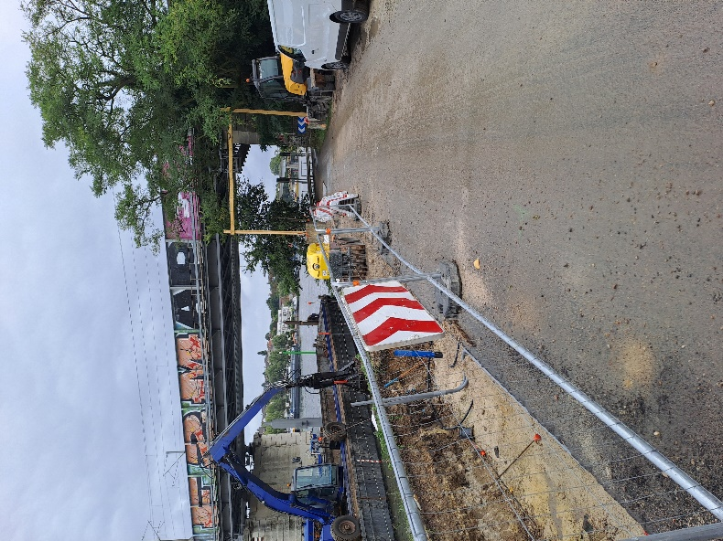
2 | Etat et propreté des voiries | 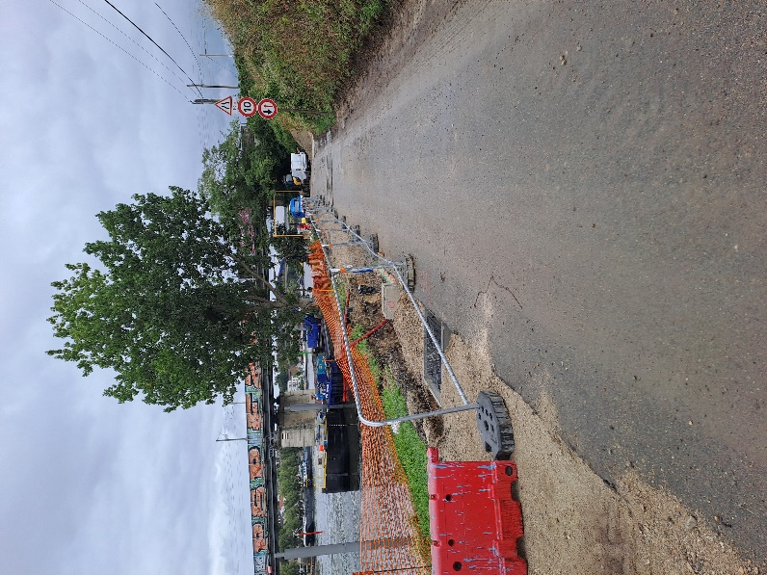
3 | Etat et propreté du chantier | 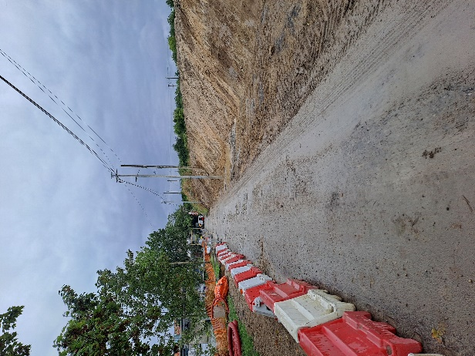
4 | Panneau chantier et contacts | 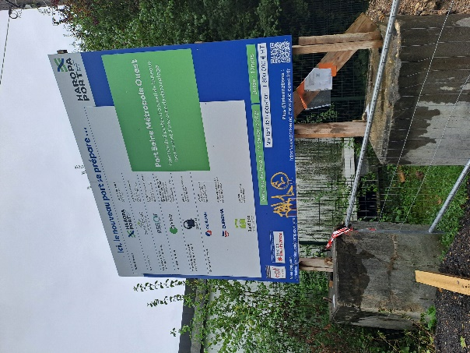
5 | Bennes fermées pour DD | 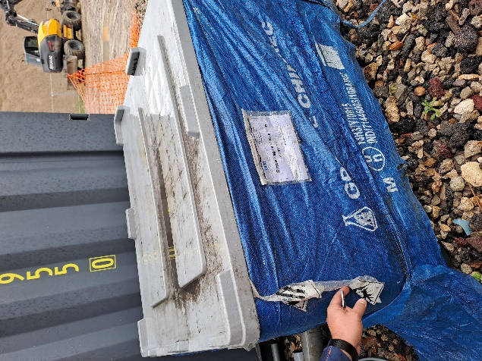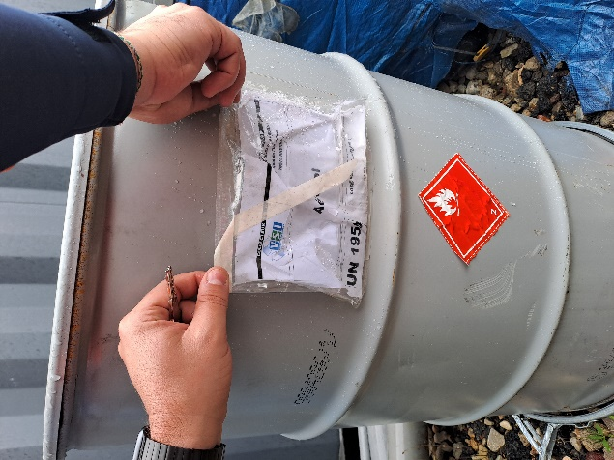
6 | Stockage produits dangereux | 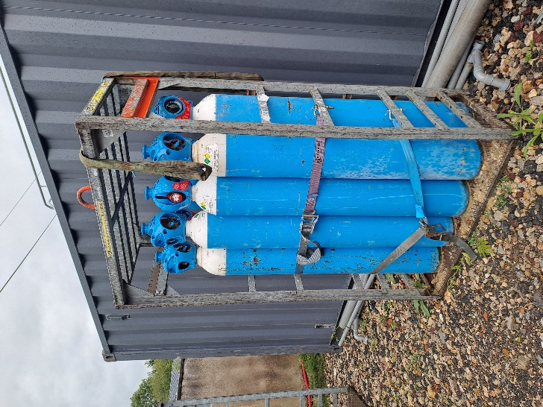
7 | Une Benne DIB | 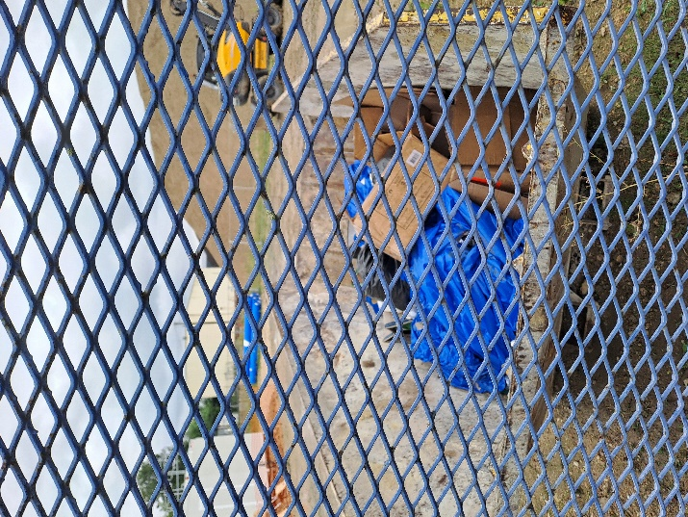
8 | Extincteurs | 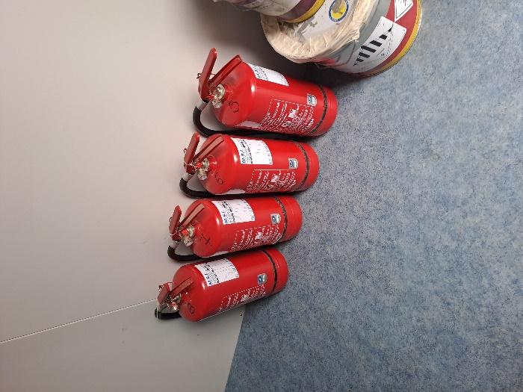
9 | Pas de rejet dans l’eau de seine | 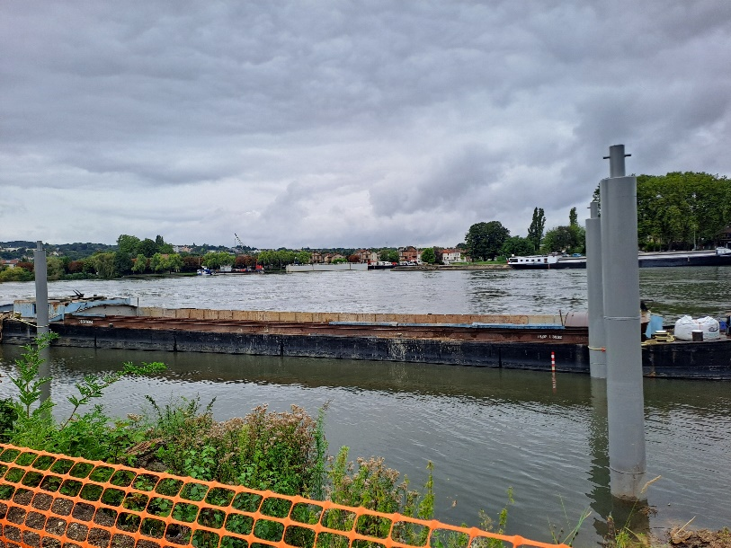
10 | Cuve de 6000L d’eau propre, et fosses sceptiques de 3000L pour eaux usées. | 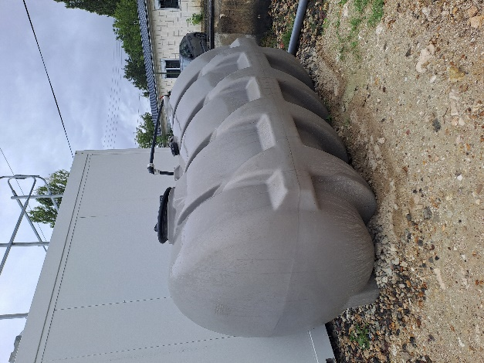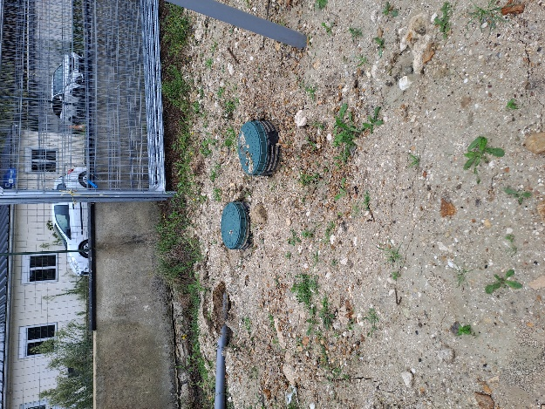
11 | Compteurs électriques d’Enedis | 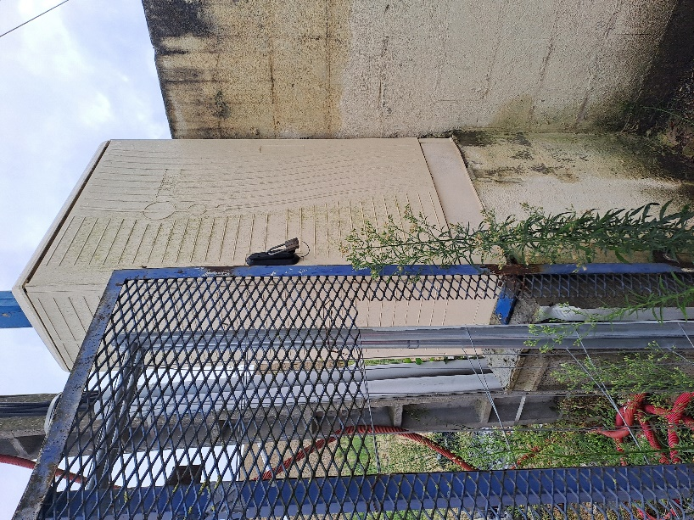
12 | Barrage flottant | 